新北市立溪崑國民中學113學年度第二學期第三次定期評量 社會科 試題卷
八年級 班 座號 姓名
每題2.5分共40題
【地理】
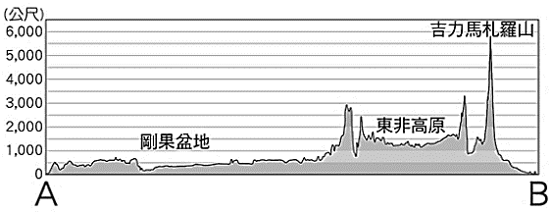
1、部分外資前往漠南非洲國家投資成衣業，請問：這些企業之所以前往該地投資與該國所擁有的何種經濟發展優勢有密切的關係？
圖(一)
(A)優越的技術 (B)廉價的勞工
(C)豐富的礦產 (D)便捷的交通。
2、圖(一)是漠南非洲的地形剖面圖，根據地形剖面圖中A到B的內容判斷，此一剖面圖最可能是由哪一條線所繪製？
(A)赤道 (B)北回歸線 (C)南回歸線 (D)國際換日線。
3、漠南非洲蘊藏豐富的礦產資源，除了煤、鐵、石油以外，還有黃金、鑽石、鈾礦等。
請問：造成上述內容的原因為何？
(A)漠南非洲是地質古老的高原 (B)漠南非洲有世界最長的斷層
(C)漠南非洲有廣大的熱帶雨林 (D)漠南非洲有世界最大的沙漠。
4、企業除了賺取利潤以外，也會善盡社會責任幫助弱勢。如部分企業設置人力發電機，讓東部非洲人民享受電的便利；而瑞士企業家發明了「生命吸管」，更幫助許多非洲人改善飲水品質。由此可知，這些企業主要是提供非洲什麼樣的幫助？
(A)給予金錢支援 (B)提高最低工資
(C)引進醫療資源 (D)提供民生設備。
5、隨著西方列強在漠南非洲的殖民範圍擴大，漠南非洲的傳統文化、社會與經濟等各層面皆發生改變。就社會層面而言，漠南非洲有許多國家境內族群複雜，且時生衝突，此現象與歐洲列強早期在此地的哪一項作為有密切關係？
(A)從事奴隸買賣活動 (B)利用當地資源發展採礦業
(C)致力發展熱帶栽培業 (D)西方殖民國家以經緯度劃分國家界線。
6、附表為我國經濟部對非洲某國的投資環境調查報告，根據表中資訊判斷，此國應位於非洲何區？
(A)南非 (B)東非 (C)西非 (D)北非。
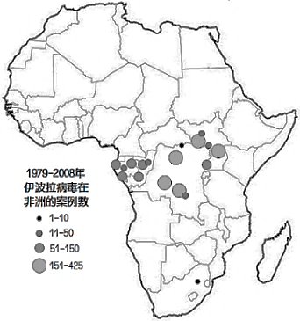
圖(二)
7、伊波拉病毒最早發現於西元1976年，根據統計，此種疾病的致死率高達50％以上。圖(二)是西元1979～2008年伊波拉病毒盛行的地區及案例數，依據圖(二)分布區判斷，該病毒早期盛行的地區具有下列何種氣候特徵？
(A)乾、冷 (B)濕、冷 (C)濕、熱 (D)乾、熱。
8、漠南非洲國家仍延續殖民時期的經濟型態，種植熱帶經濟作物如咖啡、可可為主，此種經營方式的特徵下列何者錯誤？
(A)大面積農場，投入大量勞力 (B)種植少數或單一的經濟作物
(C)容易受到國際市場價格影響 (D)糧食產量增加農民擺脫貧窮。
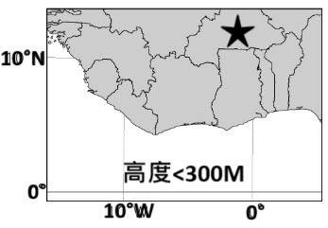
9、漠南非洲各國為解決電力供應不足問題，積極發展再生能源。圖(三)★為布吉納法索的位置，根據圖中資訊判斷，若就自然條件而言，該國要發展再生能源，下列何者最可能為該國所發展的綠色能源及選擇的理由？
圖(三)
(A)水力；因雨量豐沛且山高水深，水力動能大
(B)風力；因位於盛行西風帶，風力強勁且穩定
(C)太陽能；因位處太陽直射範圍，輻射強度大
(D)海洋能；因阿古拉斯暖流流經，洋流動能大。
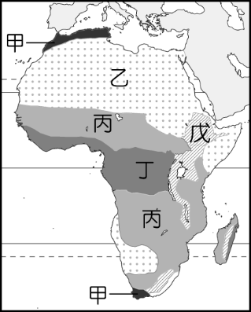
10、漠南非洲的植物景觀與氣候特色，受到地理位置分布的影響相當大，請由圖(四)中的非洲氣候分布圖判斷，由「丁→丙→乙」的地理位置變化，下列何者正確？
圖(四)
(A)雨量變多
(B)植物變少
(C)經度漸大
(D)緯度漸小。
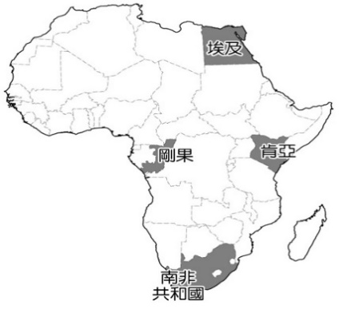
11、為了翻轉世人對非洲貧窮落後的印象，解決社會經濟問題，各國政府無不積極利用自身優勢，發展特色產業。圖(五)為非洲位置分布圖，以觀光旅遊業而言，下列敘述的四個國家特色，何者有誤？
圖(五)
(A)剛果：騎乘駱駝橫越世界最大的沙漠，體驗游牧文化
(B)埃及：一覽世界四大古文明，悠遊尼羅河畔賞金字塔
(C)肯亞：搭吉普車窺探動物大遷徙，啜飲一口東非咖啡
(D)南非：在非洲南界好望角欣賞無敵海景，品味葡萄酒。
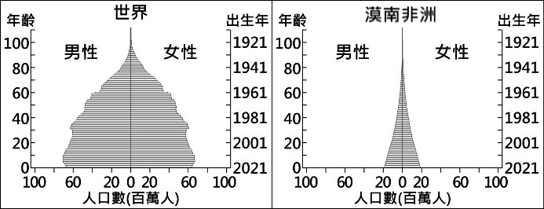
12、圖(六)為2022年世界及漠南非洲的人口年齡及性別資料，根據人口組成判斷，四位同學地理課時上臺報告漠南非洲大部分地區的人口特徵，下列哪一位的敘述不符合事實？
圖(六)
(A)小豪：幼年人口約占世界1/3，人口成長快速
(B)小敏：移入率大於移出率，經濟發展程度較佳
(C)小惠：人口金字塔形狀判斷，經濟發展較落後
(D)小亮：死亡率高老人壽命較短，醫療衛生較差。
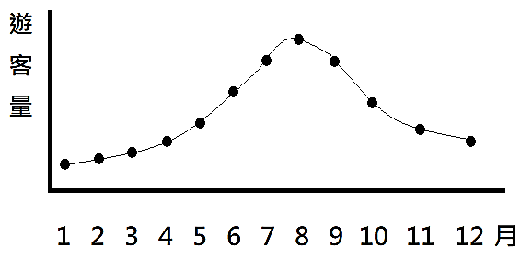
13、圖(七)是非洲某國家公園的每個月遊客量變化趨勢。每年7～9月乾季時，動物們會聚集在有限的水源處，因此是觀賞野生動物的最佳時機，旅客最多。12～2月雨季來臨，過多的雨水會導致路況不佳，遊客大減。由此可知，
圖(七)
這個國家公園的氣候類型最可能為下列何者？
(A)北半球、熱帶莽原氣候 (B)南半球、熱帶莽原氣候
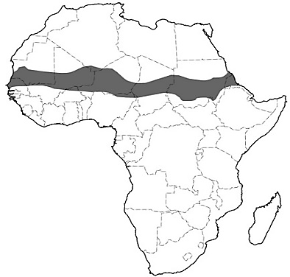
(C)北半球、溫帶地中海型氣候 (D)南半球、溫帶地中海型氣候。
圖(八)
圖(八)中黑色區塊為非洲俗稱的「薩赫爾」地區，意為「撒哈拉的海岸」是非洲北部撒哈拉沙漠和中部蘇丹草原地區之間的一條總長超過5,400公里、最寬可達1,000公里的地帶。此區超過6000萬人的家園，已經成為了「乾旱」的代名詞，僅在過去100年間，這一地區就經歷了3 次毀滅性的乾旱。
2009年以來，自稱「伊斯蘭馬格里布蓋達組織」的武裝分子在這一地區較活躍。該組織頻繁綁架西方公民，對多國部隊發動襲擊，對薩赫爾地區的安全形勢形成嚴重威脅。
薩赫爾地區的國家雖已擺脫殖民統治，但仍延續著殖民時期的單一經濟模式。在這種經濟模式下，農業雖然是國家經濟命脈，60%以上人口從事農業生產，但國家對農業投入較少，農業基礎設施缺乏，教育水平低，機械化生產落後。
2012年聯合國安理會以非洲和平與安全為題舉行部長級會議，重點圍繞薩赫爾地區局勢展開討論。潘基文秘書長在會上發言指出，目前薩赫爾地區共有約1870萬人口受糧食不安全影響，超過100萬5歲以下兒童面臨罹患嚴重營養不良的風險。
14、閱讀內文判斷，下列何者答案與內文不符？
(A)被植被固定的沙丘，因為大旱觸發了嚴重的荒漠化
(B)政府與國際合作，打擊恐怖主義和跨國組織的犯罪
(C)糧食危機癥結點出口糧食，經濟作物長期依賴進口
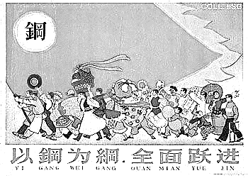
(D)薩赫爾地區的國家與人民需要安理會及國際的援助。
【歷史】
15、中華人民共和國十分擅長透過畫報及口號宣揚政策理念，根據右圖海報內容研判，當時還可能看到以下哪一口號？
（A）沒收地主地，佃農笑嘻嘻 （B）打倒孔家店，民主和科學
（C）人民公社好，吃飯不花錢 （D）遵從紅衛兵，推翻惡勢力
16、「各地政府派出工作隊深入農村訪貧問苦，逐步發動群眾，建立以貧雇農為核心的農民協會，隨後進行階級劃分，展開對地主面對面的鬥爭，揭露他們的罪惡，打垮他們的威風，並接地主的土地與財產，分配給無地、少地的農民……，這是共產黨領導下，徹底剷除封建剝削制度的一場深刻社會革命。」請問：這段文章的背景應是？
（A）中共建國後，實施土地改革鞏固政權
（B）韓戰爆發前，朝鮮人民發起土地抗爭
（C）國民政府遷臺後，推動土地改革拉攏人心
資料甲 | 1959 至1961 年的非正常死亡和減少出生的人口數，大約在四千萬人左右
資料乙 | 1960 年農業生產總值，比 1959 年下降 12.6％，其中糧食和棉花的產量更跌到 1951 年的水平………城市人均消費量下降 78％
資料丙 | 1959 年 1 月開始，鋼鐵生產指標，月月都沒有完成計劃，一月份全國產鋼 77 萬噸，僅為去年12 月產量的 47.7％；產鐵 142 萬噸，只有去年12 月份的 51.5％

（D）北越人民藉由土地改革發起軍事擴張行動
17、瑋彤為撰寫報告收集三則資料（如右），，根據內容研判，此份報告中還會出現以下哪一內容？
（A）積極參與國際事務，希望挽救國際形象
（B）助長歐美地區學生運動與社會抗議風潮
（C）設置經濟特區吸引外資，解決經濟問題
（D）毛澤東退居二線，為文化大革命埋伏筆
18、某報評論：「此事爆發已35週年，且為中華人民共和國歷史的一個轉折關鍵，政治環境開始大幅收緊，改革開放腳步也趨緩，經濟發展受到打擊，至今事件相關用語不會出現在官方媒體，民間評論也會被官方屏蔽，成為一場『沒有記憶』或『不敢有記憶』歷史事件。」請問：文中評論之「事」爆發原因為何？
（A）毛澤東為奪政治權力 （B）學生爭取民主自由
（C）全國的土地收歸公有 （D）饑荒導致人民暴動
19、『冷戰』是指美國為首的西方陣營，與以蘇聯為首的東歐集團之間，長達近半世紀的對抗，雙方在政治、經濟、外交與意識形態等方面彼此競爭，國際間角力不斷卻又避免發生核武衝突，形成微妙的情勢。請問：關於冷戰的描述，以下哪位同學的分析才是正確的？
（A）謹源:以美國為首的共產陣營，與蘇聯為首的民主集團相互對峙
（B）粲威:兩大陣營的競爭開始於十九世紀末期，結束於蘇聯解體
（C）佑澄：此時成立的東南亞公約組織，其目的即是反對共產擴張
（D）祺皓:此時臺灣與美國簽署的臺灣關係法，為亞太圍堵體系之一
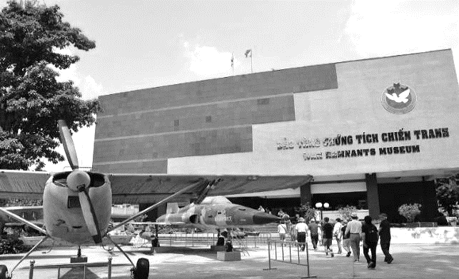
20、「博物館落成於 1975 年（如右），原稱美國和傀儡政權戰爭罪惡館，揭露法國人和美國人戰爭罪行。1990 年代，隨著世界局勢變化，更名為戰爭遺跡博物館，數以千計的紀錄片、文件和圖像獲得展示和保存，參觀者對博物館褒貶不一的反應，反而吸引更多遊客參觀。」
請問：這間博物館最可能位於何處？
（A）菲律賓 （B）韓國 （C）日本 （D）越南
21、文革在中國境內製造出空前的凝聚力，中共趁勢向世界宣傳共產主義。
請問：下列何者和文化大革命的影響無關？
(Ａ) 中國一度面臨西方國家的經濟制裁
(Ｂ) 倫敦的示威抗議者高舉毛澤東照片
(Ｃ) 美國黑人民權運動人士閱讀《毛語錄》
(Ｄ) 拉丁美洲的共產武裝勢力獲得資助
22、仲宥想寫一篇《冷戰時期的東亞國際局勢》的報告，他可以採用下列何項資料？
(Ａ) 美國獨自介入韓戰，激起國內的抗議浪潮
(Ｂ) 受到韓戰刺激，美國將台灣納入防共體系
(Ｃ) 越南為擺脫被殖民的處境，先後與美國及法國對抗
甲 | 超英趕美
乙 | 抗美援朝
丙 | 破四舊，立四新
丁 | 革命無罪，造反有理

(Ｄ) 韓國與越南經歷戰爭，皆維持戰前南北對立的形勢。
23、右表為中華人民共和國建國後曾經大力推廣的政策標語，根據內容研判，請問：最早出現的是？
（A）甲 （B）乙 （C）丙 （D）丁
24、「此組織成立於 1954 年，曾經有八個會員國，但因內部糾紛不斷，使其無法有效履行防務行動，未能介入寮國內戰與越南戰爭，最終因成員國陸續退出，而宣告解散。」請問：此組織最有可能是？
（A）東南亞公約組織 （B）世界貿易組織
（C）亞太經濟合作會議 （D）東南亞國家協會
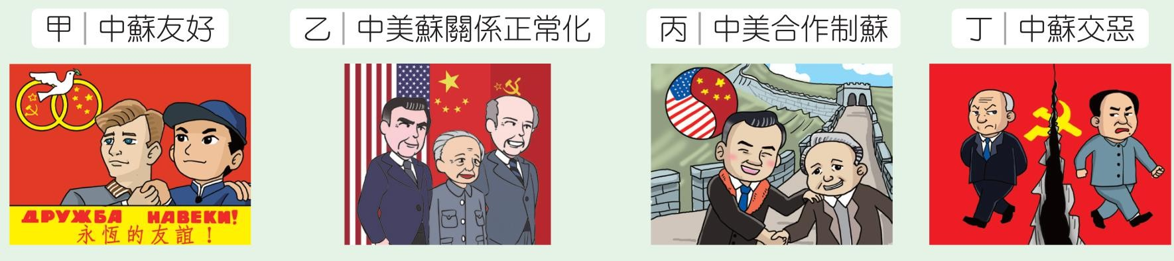
【題組】
冷戰期間，美蘇關係影響全球政局，時序演變，隨著中華人民共和國的崛起，中、美、蘇三方關係變化，更是牽動全球發展，受到矚目。以下為四張中美蘇三國關係圖：
25、請問：圖【甲】關係最早出現於何時？
（A）1950年代 （B）1960年代
（C）1970年代 （D）1980年代
26、請問：圖【丁】出現的背景原因是？
（A）美國試圖干預中國內政 （B）中蘇邊界糾紛而兵戎相見
（C）中共建政但蘇聯未援助 （D）鄧小平積極推動經濟改革
27、若將四張圖依照時間先後排列，正確的是？
（A）【甲】【丁】【丙】【乙】 （B）【乙】【丙】【丁】【甲】
（C）【丙】【甲】【乙】【丁】 （D）【丁】【乙】【甲】【丙】

【公民】
28、政府的行政行為受到行政法的制約，對於保障人民基本權利和維護公共利益而言極為重要。請問以下針對行政法的敘述，正確的有幾項？
(甲)它並非一部獨立的法典 (乙)是指所有關於國家行政機關行使職權與運作的法規總稱
(丙)一個人從出生到死亡的各類生活型態，都包括在行政法規範內 (丁)憲法是行政法的具體化
(A)一項 (B)二項 (C)三項 (D)四項
29、上課時，老師提到行政機關為達到行政目的，必須依賴各種管制手段。其中，「行政處分」是指行政機關針對法律上具體事件所做的決定或措施，而對特定人民直接發生法律效果的行為。老師請四位同學舉例，何者的例子不屬於行政處分？
(A)阿麗：衝突雙方在法官面前達成和解
(B)阿德：警察開罰單
(C)阿彬：主管機關核發營業執照
(D)阿威：學校頒發畢業證書
30、根據新聞報導：「行政院環境保護署查緝新北市2家業者違反不得提供現場用餐的消費者免洗餐具的規定，違規業者依《廢棄物清理法》第21條，處罰新臺幣1,200～6,000元，並限30天內改善，複查若仍未改善，得連續處罰。請問下列何者與廢棄物清理法屬於同種屬性的法律？
(A)憲法 (B)刑法 (C)兒童及少年福利與權益保障法 (D)槍砲彈藥刀械管制條例
31、承上題，如果受罰的業者不服環保署的處分，請問業者原則上該如何尋求權利救濟？
(A)先請願，不服請願結果再提行政訴訟
(B)先訴願，不服訴願結果再提行政訴訟
(C)先調解，不服調解結果再提民事訴訟
(D)不須經過訴願可直接提行政訴訟
32、根據報載：新北市三峽區發生重大暴衝車禍，造成3死、12傷的悲劇。相隔數日，台北市中正區重慶南路又發生嚴重車禍，78歲邱姓老翁駕駛一輛黑色轎車，暴衝闖紅燈、高速通過路口後，陸續追撞上前方數台車輛，造成8人受傷。經後續調查，78歲肇事駕駛被查出「從來沒考過駕照」，請問上述劃線部份，邱姓駕駛可能會面臨哪些法律責任？
(A)民事責任、行政責任 (B)刑事責任、行政責任
(C)民事責任、刑事責任 (D)民事責任、刑事責任、行政責任
33、虐童事件頻傳，尤其是「剴剴遭虐死案」更引爆國人怒火，頻頻呼籲政府應加重刑責以保障兒童權益，以下對於保障兒童權益的相關敘述，何者有誤？
(A)聯合國於1989年通過兒童權利公約，成為各國政府制訂相關法規的依據
(B)兒童權利公約中的兒童指的是未滿12歲的人
(C)個人、家庭、社會與國家均應致力促進兒童身心健全發展，謀求兒童正常生活
(D)各國政府與民間組織，紛紛以不同方式響應，落實對兒童及少年的保護
34、為了促進兒少身心健全發展，保障其權益與福利，政府制定《兒童及少年福利與權益保障法》。該法希望兒少在成長過程中獲得充分的保護，因此對於兒少的父母、監護人、相關場所的負責人與從業人員等，都賦予保護兒少的責任。若未善盡職責，將可能面臨下列哪些處罰？
(甲)罰鍰、(乙)親職教育輔導、(丙)公布姓名、(丁)勒令歇業
(A)甲乙丙 (B)甲乙丁 (C)乙丙丁 (D)甲乙丙丁
35、南韓發生網路性虐待事件，其中還有未成年少女，嫌犯將過程錄影，並透過網路以會員收費的方式散布。我國為了兒童及少年遭受性剝削，保護其身心健全發展，特別制定《兒童及少年性剝削防制條例》，下列選項中，何者不屬於本條例中保護的範圍？
(A)阿虎不滿就讀國二的女友提分手，將她的私密照四處散布
(B)大力要15歲的女網友傳大頭照給他
(C)經紀公司媒介15歲的少女坐檯陪酒並販賣有關兒少的猥褻影像
(D)阿力與16歲的網友行事性交易
36、15歲的大雄想利用暑假打工賺錢買禮物送給媽媽，他先上網查了相關法規，找了以下四個徵工讀生的工作，下列哪一項是適合他且不違法的工作。
選項 | 店家名稱 | 工作時間
(A) | 翰光文具行 | 週一至週五08:00~16:00
(B) | 一品烘焙 | 週一至週五10:00~20:00
(C) | 來就旺燒烤店 | 週一至週五17:00~22:00
(D) | 叮噹手搖飲 | 週一至週日16:00~20:00
37、青少年可能因涉世未深，受到外界的影響，而誤觸法網。為了使少年遠離高度犯罪風險的不利環境，或在犯罪後能有受教化矯正的機會，我國特別制定《少年事件處理法》，並於2019年修正，落實對少年犯罪行為以保護教化優先於刑事懲罰的精神。請問依據現行法律，下列何者不是該法適用的案件？
(A)虞犯少年 (B)曝險少年 (C)少年保護事件 (D)少年刑事案件
38、小明是某國中八年級學生，利用體育課時偷了同學的錢包被發現，被偷同學的父母堅持提告。少年法院（庭）若認為小明的犯罪情節輕微，應接受保護處分。請問下表中針對保護處分的執行者或單位的敘述，何者錯誤？
保護處分 | 執行者或單位
(A)訓誡 | 少年法院（庭）之法官
(B)假日生活輔導 | 少年保護官
(C)保護管束 | 少年保護官
安置輔導 | 福利、教養或醫療等機構
(D)感化教育 | 少年矯正學校、檢察官
請根據以下短文，回答第39~40題：
端午肉品需求增 新北市加強防疫籲勿攜帶豬肉製品入境〔2025/05/30 自由時報記者羅國嘉／新北報導〕
新北市政府動物保護防疫處針對節慶期間豬肉需求攀升，以及國人出國旅遊高峰，除強化防疫作為，並再次提醒民眾嚴禁攜帶或郵購非洲豬瘟疫區的肉粽、肉鬆或任何含豬肉製品入境，違者最高可處100萬元罰鍰。
動保處長楊淑方指出，我國防疫成果獲得國際肯定，2025年5月29日已由世界動物衛生組織（WOAH）正式認定為「豬瘟非疫國」，與早先取得口蹄疫、非洲豬瘟非疫國地位相加，使我國成為亞洲3大豬病皆為非疫的國家。非法攜帶豬肉產品，不僅違法，也可能導致豬瘟、非洲豬瘟及口蹄疫等重大疫病再度進入台灣，對國內養豬產業造成嚴重打擊。
動保處表示，防疫視同作戰，呼籲民眾切勿心存僥倖，違規攜帶含豬肉產品入境，第一次即罰20萬元，累犯將面臨最高100萬元罰鍰，最重可處7年以下有期徒刑，並得併科300萬元以下罰金。
39、根據上文(一)內容，以下敘述何者不符合題意？
(A)民眾嚴禁攜帶或郵購非洲豬瘟疫區的肉粽、肉鬆或任何含豬肉製品入境屬於一種行政管制
(B)我國防疫成果獲得國際肯定，2025年5月29日已由世界動物衛生組織（WOAH）正式認定為「豬瘟非疫國」
(C)新北市政府動物保護防疫處為立法機關，世界動物衛生組織為主管機關
(D)攜帶含豬肉產品入境可能要負起行政責任及刑事責任
40、以下就罰金與罰鍰比較，表中哪一項資料錯誤？
項目 | 罰金 | 罰鍰
(A)性質 | 刑罰 | 行政罰
(B)目的 | 處罰犯罪行為 | 處罰違反行政法的規定
(C)行使機關 | 由法院宣告 | 由行政機關依法科處
(D)同性質的其他處罰 | 拘留 | 拘役

〜 試題結束 〜

113-2-3 八年級 社會科－解答
每題2.5分共40題
01-10 BAADD ACDCB
11-20 ABBCC ADBCD
21-30 ABBAA BACAC
31-40 BDBDB AADCD

